# סטנדרטים בשפת SQL

**למה בכלל צריך סטנדרטים?**

להלן שליפה שמתבצעת מתוך מערכת כלשהי.

שימו לב כמה חשוב לשמור על סטנדרטים וקריאות. כמה זה היה עוזר להבין את השליפה.

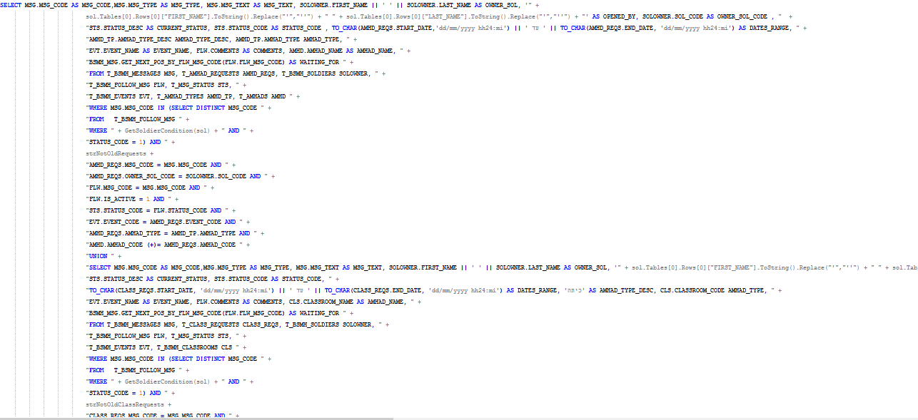

**והשליפה רק ממשיכה!**

אז אחרי שהבנו את חשיבות הסטנדרטים בואו ניגש לעניין.

**יש לפתוח ב word כדי לראות עימודים נכונים.**

חוברת זו מביאה הסברים על הסטנדרטים שבהם יש לנקוט כאשר הנכם כותבים פקודות SQL בצורה אינטראקטיבית (מתוך pgAdmin), מתוך סקריפט או מתוך שפה מארחת (Java למשל).

### סינטקס שליפה

* כל מילות המפתח והמילים השמורות יכתבו **באותיות גדולות.**
* שמות אובייקטיםבמסד הנתונים (שם טבלה, שם טור, שם sequence וכו') יכתבו **באותיות קטנות.**
* כל פסוקית מהשליפה תכתב בשורה נפרדת.
* שורת קוד והערה לא יעלו על 90 תווים (כולל רווחים).
* כאשר השליפה היא מטבלה/ות בסכימה שלך (public) - **אין צורך** לציין את שם הסכימה.
* לא נשתמש ב-* כאשר אנחנו רוצים לשלוף את כל העמודות בטבלה, אלא נכתוב אותן אחת אחת.

### הערות

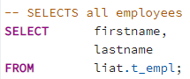לפני כל שאילתה תיכתב הערה באנגלית המתארת אותה בקצרה - את מה שהשאילתה בסופו של דבר עושה, באופן הבא:

לפני ההערה תבוא שורת רווח אחת. אחרי ההערה לא תבוא שורת רווח. ההערה תועמד לפי מיקומה. הערה תתחיל ב - SELECTS, כאשר יש תו רווח לאחר ה- "—".

* יש לכתוב הערה או על ידי כתיבת שני מקפים "—", או על ידי לחיצה על מקשים: ctrl + ?
* לביטול ההערה יש ללחוץ על מקשים: ctrl + >
* אין לכתוב הערה באמצע שאילתה
* **אין להגיש את הקוד בהערה או חלקים ממנו**

### ריווח

* כאשר אנו מתייחסים למספר עמודות, אחרי כל פסיק תבוא ירידת שורה.
* לאחר כל פסיק יבוא רווח.
* גם בשימוש באופרטורים יבוא תו רווח, לפני ואחרי האופרטור.
* לא יבוא רווח לפני התו הסופי ; .

### עימוד

הפסוקיות יתחילו באותו טור והפרמטרים של כל הפסוקיות יתחילו באותו טור.

**הגדרת העימוד של השליפה יעשה באמצעות מקש TAB בלבד! ללא שימוש במקש הרווח**

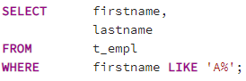**דוגמה:**

* המילים השמורות (SELECT, FROM, WHERE) כתובות **באותיות גדולות בלבד**.
* LIKE היא מילה שמורה ולכן גם היא כתובה **באותיות גדולות בלבד.**
* כל המילים שאחרי תחילת הפסוקית מתחילות באותו קו אנכי

במקרה זה:  
firstname בשורה הראשונה

lastname בשורה השנייה

liat בשורה השלישית

firstnameבשורה הרביעית

### שימוש בביטוי לוגי מורכב

כאשר נעשה שימוש בשליפה בביטוי לוגי מורכב יש לשמור על הכללים הבאים:

* כל אופרטור לוגי בביטוי יהיה בסוף השורה.
* בביטוי מורכב, מעל תנאי אחד, יש לעטוף כל ביטוי בסוגריים מתאימים.
* חלקי הביטוי יופרדו לשורות נפרדות ויועמדו אחד מתחת לשני.
* יש לשמור על עימוד האופרטורים המורכבים (AND, OR) ע"י שימוש ב-TAB.
* עימוד של האופרטורים יהיה לפי רמת התנאי, כפי שנראה בדוגמאות הבאות:

**דוגמה:** שלוף את פרטי העובד ששמו הפרטי מתחיל באות A **או** באות B **וגם** משכורתו עולה על 5500 **וגם** הוא זכר.

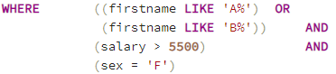

מהדוגמא ניתן לראות שבתוך הסוגריים שמסומנים באדום נמצאים שני תנאים וביניהם אופרטור OR – ניתן להתייחס לשני תנאים אלו כאל תנאי אחד כולל, ולאחר מכן – שני תנאים נפרדים נוספים (המסומנים בכחול כל אחד מהם).

1. האופרטור OR נמצא בתנאי הפנימי, ועל כן הוא קרוב יותר לפסוקית עצמה, בעוד שהאופרטורים AND הנמצאים בתנאים החיצוניים יותר מעומדים רחוק יותר מהפסוקית.

**דוגמא נוספת:**

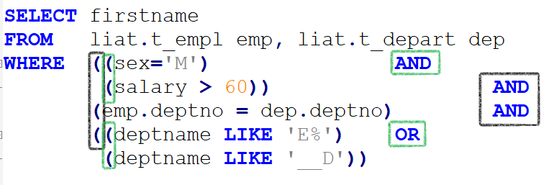

שימו לב לעימוד במקרה הזה.

כאן קיימים מספר תנאים, "פנימיים" ו"חיצוניים". הפנימיים מסומנים בירוק.

כל האופרטורים הקשורים לתנאים פנימיים (מסומנים בירוק) מועמדים אחד מתחת לשני ברמת קינון נמוכה יותר מהאופרטורים המסומנים באפור ומקשרים בין התנאים ברמה החיצונית יותר.

### שימוש נכון במיון

כאשר נשתמש בפסוקית ה – ORDER BY נציין **תמיד** כיוון המיון, גם אם מדובר בכיוון המיון הדיפולטי (כלומר נציין תמיד גם ASC וגם DESC).